http://serpregion.ru/ ПНИ - победитель профессионального конкурса | 24.12.2014 г.

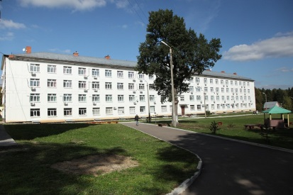18 декабря в Кремлевском Дворце съездов состоялся ежегодный традиционный Форум социальных работников, на котором подводятся итоги уходящего года, награждаются лучшие сотрудники и лучшие организации социальной сферы города Москвы.
В этом году удостоен чести стать победителем профессионального конкурса Психоневрологический интернат №2 Департамента социальной защиты населения города Москвы, расположенный в м. Данки Серпуховского района.
ГБУ ПНИ №2 занял первое место в профессиональном конкурсе в номинации «Лучшее специализированное учреждение стационарного социального обслуживания города Москвы».
На главной сцене страны в Кремле Министр Правительства города Москвы, руководитель ДСЗН г.Москвы В.А.Петросян вручил высокую награду директору Нине Алексеевне Зиновьевой, поблагодарив за хорошую работу.
В течение шести лет шел интернат к этой награде. Благодаря вниманию правительства города Москвы, департамента социальной защиты населения г.Москвы к качеству жизни клиентов психоневрологических стационаров, достойному финансированию, слаженной работе всех служб интерната, кардинально изменилась жизнь клиентов. Для них созданы комфортные условия проживания, приближенные к домашнему уюту, хорошие условия для занятия спортом, развития творческих способностей, организации досуга.
Постепенно менялся внешний вид учреждения, преобразилась территория интерната, на которой появилось множество цветников, прогулочных, спортивных площадок, стилизованных разноплановых уголков природы, разбит яблоневый сад. Приоритетом работы каждого сотрудника интерната стало заботливое, теплое, бережное и внимательное отношение к подопечным. Сотрудники интерната получают достойную заработную плату.
Поздравляем весь коллектив Психоневрологического интерната №2 с этой наградой. Желаем дальнейшего динамичного развития, свершения задуманных планов, направленных на улучшение качества жизни клиентов.

